Цель: Развитие личности посредством музыкально- ритмичных движений. Задачи:
-Продолжить учить ориентироваться в пространстве, реагировать на смену частей музыки. Запоминать и соблюдать последовательность танцевальных движений. Упражнять детей в несложных плясовых движениях, учить передавать их выразительно и эмоционально.
-Развивать навыки пластичности, выразительности, грациозности движений.
-Воспитывать умение эмоционального выражения, чувства раскрепощённости и умение самостоятельно действовать в игре.
Интеграция:
Здоровье- знакомить со здоровым образом жизни.
Социализация- воспитывать дружеские отношения между детьми, развивать стремление выражать своё отношение к окружающему миру, самостоятельно находить различные речевые средства.
Коммуникация- развивать умение поддерживать беседу, поощрять стремление высказывать свою точку зрения.
Познание- развивать умение рассуждать, делать самостоятельно выводы.
Оборудование: Бусы, веночки, платки с петелькой , сарафаны, мечи из картона, рубашки с кушаками, волшебный сундучок, книга сказок, балалайка, барабан, бубен, трещётка, гусли, ложки , дудочка, шумовые инструменты, раскраски.
ХОД ЗАНЯТИЯ:
Дети маршем входят в зал ( марш из сказки),пройдя по залу, выстраиваются в круг вместе с муз. рук.
М.Р.: Девочки и мальчики, давайте с вами поприветствуем друг друга танцевальным поклоном
-Здравствуйте, девочки! ( правую ногу завести за левую и присесть, руки за юбочку держать). –Здравствуйте, мальчики! ( руки за спиной, ноги вместе, кивок головой). –Ребята, сегодня я хочу познакомить вас с танцами русских народных сказок (показывает книгу русских народных сказок).В русских народных сказках сказочные герои не только животные, но и люди. Во многих сказках есть умные, красивые девицы: Елена Прекрасная, Василиса Премудрая, Алёнушка. Есть в сказках и смелые, сильные богатыри, такие как Алёша Попович, Илья Муромец, Добрыня Никитич. В русских сказках герои исполняют песни, играют на музыкальных инструментах. Вот например таких: (выставка муз. инструментов- гусли, балалайка, барабан, трещётка, бубен, ложки, дудочка- рассматривают и называют).
Садятся на стульчики. –Вам родители читают русские народные сказки ? (ответы).
-Какие вам нравятся русские народные сказки , назовите? (ответы).
-А вы можете назвать своих любимых сказочных героев? ( ответы).
- Умницы много знаете сказок! Сейчас я предлагаю вам прослушать две русские народные песни («Во поле берёзка стояла»). Вам знакома эта песня? (ответы). Она называется «Во поле берёзка стояла». А вот ещё одна русская народная песня («Калинка-малинка») .А эта песня знакома? ( ответы). Называется она «Калинка- малинка». Вот вы прослушали песни, можете мне их описать, какие они?( весёлая, бодрая, зажигательная, быстрая). Вам они понравились? (ответы). В наше время по мотивам русских сказок создают очень интересные художественные и мультипликационные фильмы , вы их называете сказками и мультфильмами. Вы видели в них богатырей, а русских красавиц? А богатыри и красавицы танцуют в сказках? А вы хотите сами танцевать, как богатыри и красавицы в русских народных сказках? Хорошо, но для начала выполним танцевальную разминку, чтобы размять ноги мы будем двигаться по кругу, затем, стоя в кругу- разогреем мышцы шеи , плеч, спины .
Разминка по кругу (Кадриль « Женитьба Бальзаминова» )
1 –Ходьба простым шагом с носка, руки в свободном положении.
2-Ходьба на полупальцах (носочках), руки на поясе.
3- Ходьба на пяточках, руки согнуты в локтях, кисти сжаты в кулачки.
4-Подскоки, руки на поясе.
5-Бег с отбрасыванием ног назад, руки на поясе.
6-Лёгкий бег, руки согнуты в локтях, кисти сжаты в кулачки.
7-Прыжки на 2-х ногах c продвижением вперёд.
8- Прыжки тихо на носочках, как мячики( стоя в кругу)
9- Спокойная ходьба. Руки вверх-вниз.
Разминка стоя в кругу (« Волошинская кадриль»)
- Упр-ия для шейных позвонков: повороты головы вправо-влево, наклоны вправо-влево, вниз; наклоны головы, описывая полукруг слева- направо и справо- налево, руки опущены вниз.
- Упр-ия для плечевого пояса: поднимание и опускание плеч, круговые движения вперёд и назад, руки опущены вниз.
- Упр-ия для поясничного пояса: наклоны вправо-влево, вперёд, руки на поясе и касаясь пола.
- Упр-ия на восстановление дыхания: медленный подъём на полупальцах , руки меняют положение из нижнего в верхнюю позицую. Муз.рук: молодцы, хорошо разогрелись! Русские красавицы и богатыри в сказках исполняют быстрый русский перепляс и медленные , плавные, лирические танцы- хороводы. Как вы думаете, во что могут быть одеты богатыри?( ответы). А вы, хотите превратиться в настоящих русских богатырей? В сказках у героев есть волшебные предметы.
-Может, вы знаете, какие? ( мечи, русские рубашки с кушаками).
-Правильно! Я принесла для игры волшебный сундук? Давайте его рассмотрим. Как вы думаете, похож он на волшебный? Красивый? Попрошу-ка я этот сундук помочь мне превратить мальчиков в русских богатырей ( взмахивает руками, открывает крышку и достаёт необходимое).А девочки пока побудут зрителями и могут присесть на стульчики. (М.Р. помогает одеться мальчикам) -А теперь представьте, что вы – богатыри из русских сказок, придумайте себе имена.( называют ,строит их в колонну друг за другом).
Танец богатырей под песню «Богатырская сила»
- Молодцы, богатыри! Присаживайтесь на стульчики- вы теперь будете зрителями. Теперь будем просить у сундука для девочек волшебные предметы. Вы знаете, какие? (сарафан, венок, платочек).
-Ну-ка, сундук помоги мне превратить девочек в русских красавиц.(взмахивает руками, помогает одеться девочкам, берутся за руки и пошли хороводом).
Хоровод под мелодию «Медленный русский танец»
Хороший у нас с вами получился хоровод? Молодцы! Ребята. А давайте попросим у волшебного сундука что-нибудь для игры! (достаёт шумовые инструменты). Мы поиграем с вами в рус. нар. игру «Тишина-шум».Делимся на 2 команды «Богатыри»и «Красавицы», под музыку передаём муз. инструменты. Выигрывает та команда, которая быстрее и тише закончит передачу инструментов и сложит на стульчик. Не забывайте, что передаём тихо. Приготовились- начали. Теперь передаём инструменты назад, но уже выигрывает та команда, которая быстрее и громче передаст все муз. инструменты. Причём, каждый участник должен успеть поиграть на каждом инструменте.
-Молодцы! Вот и закончилось наше занятие. Вам понравилось? А что больше всего? (ответы). Я хочу вас поблагодарить, что вы были такие активные, правильно старались выполнять все танцевальные движения. Хочу вам подарить вот эти раскраски с красавицами и богатырями.
-А теперь, построились друг за другом.( под марш выходят из зала).

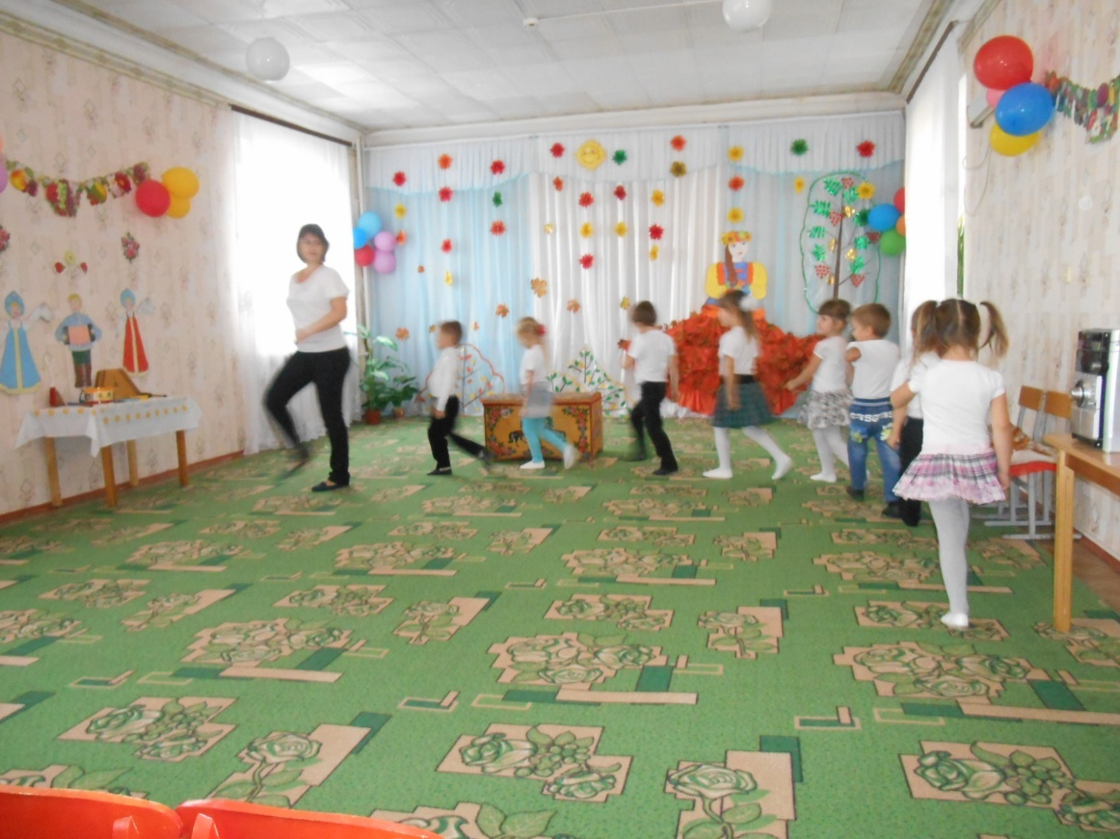
Выход детей под марш

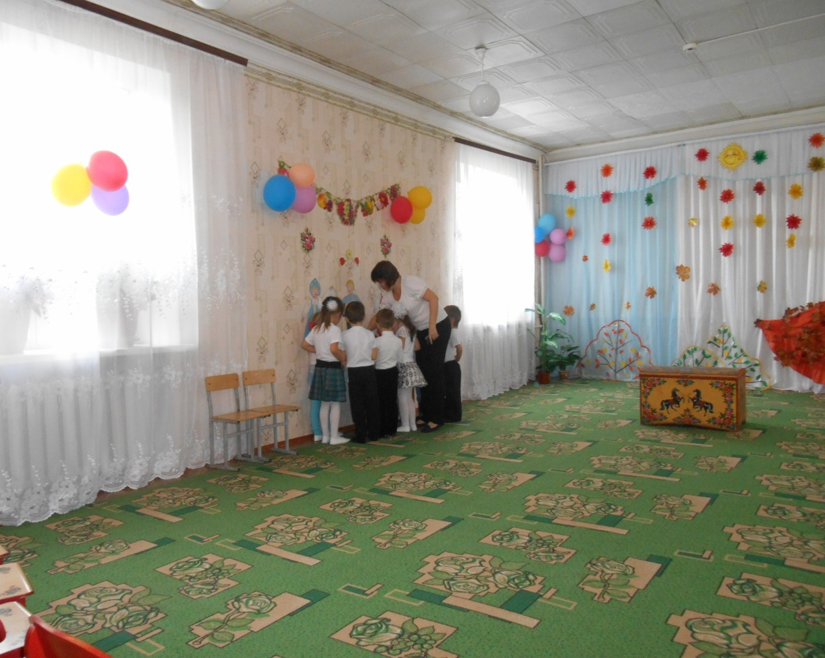
Рассматривание выставки музыкальных инструментов
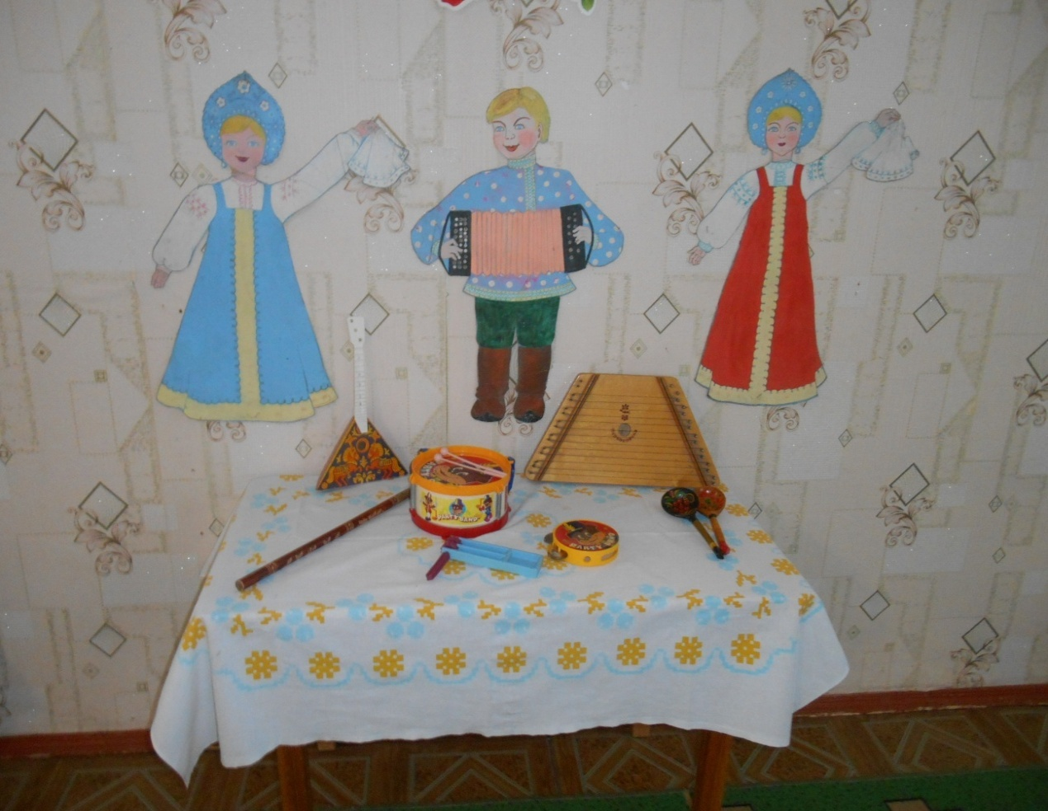

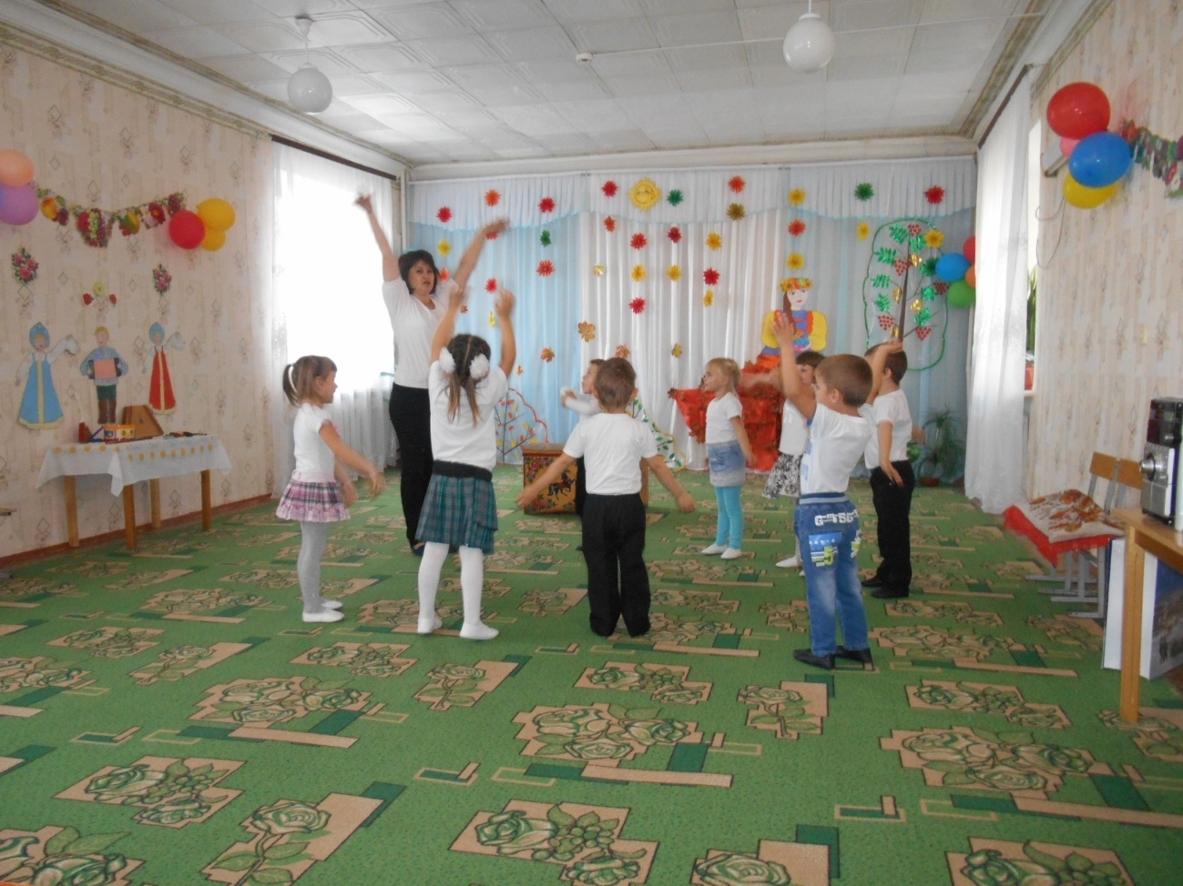
Разминка

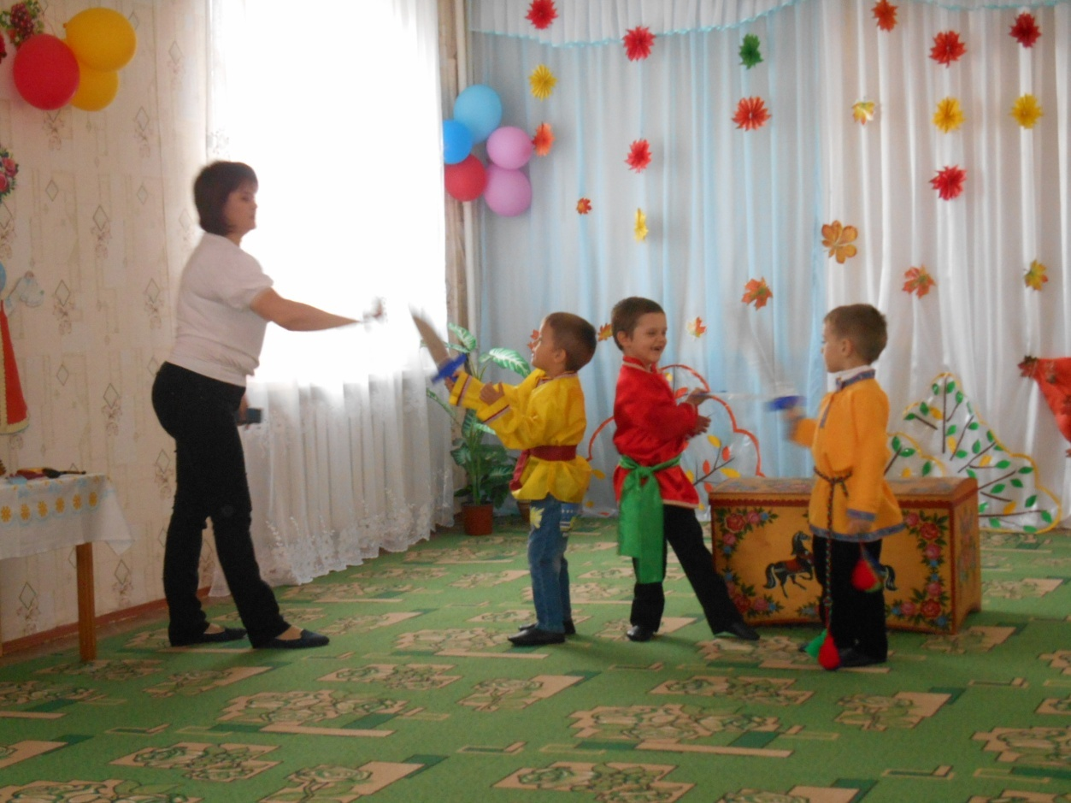
Танец богатырей
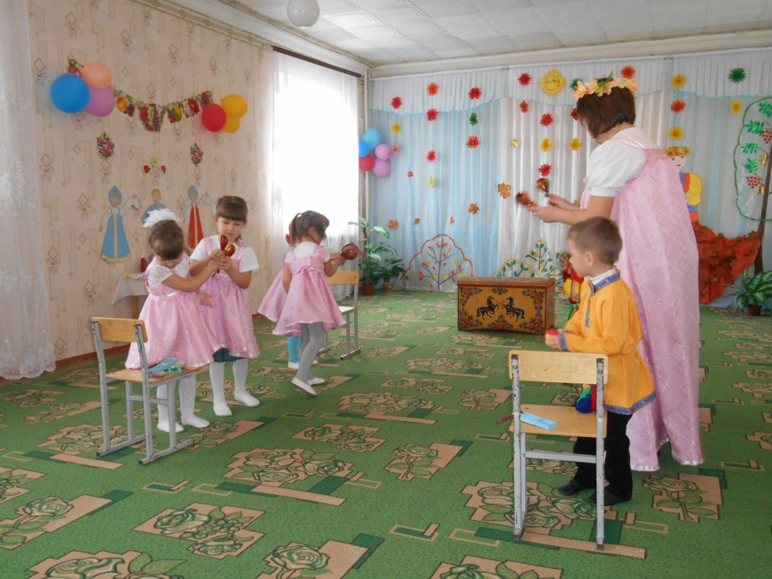

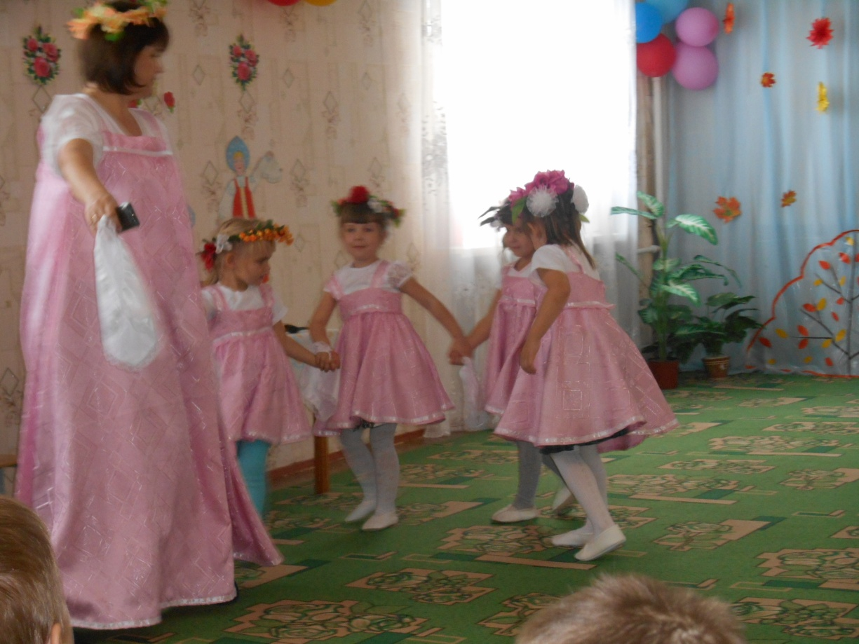

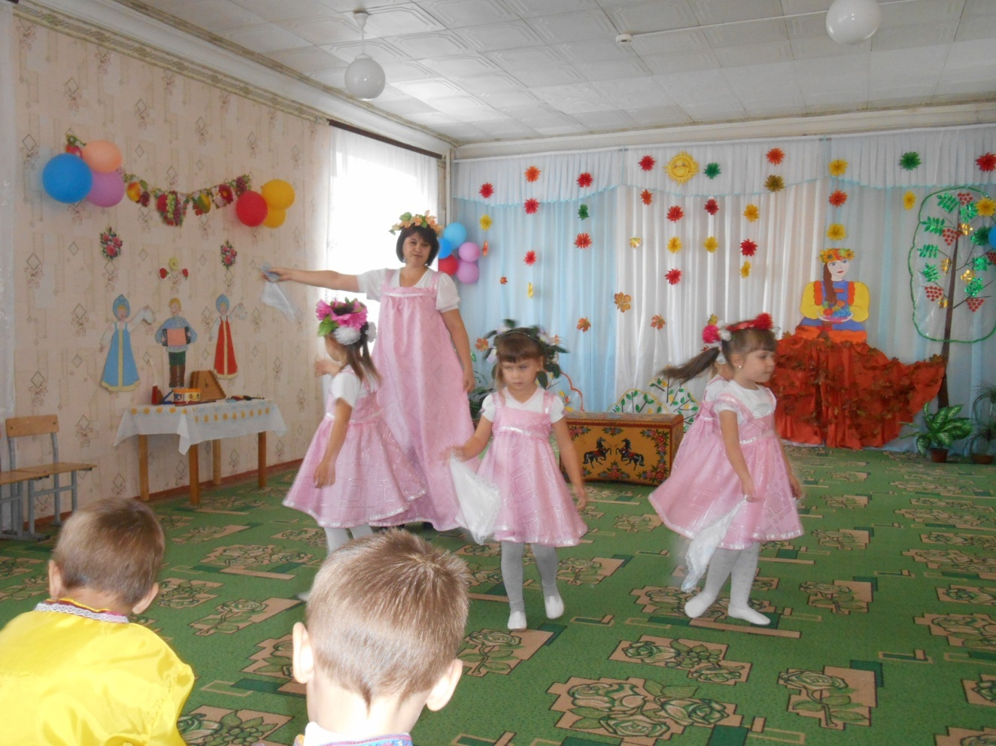

МБДОУ Углегорский д/с «Вишенка»
Муз.рук-ль Галько М.В.

КОНСПЕКТ ЗАНЯТИЯ
ПО МУЗЫКАЛЬНОЙ ДЕЯТЕЛЬНОСТИ В СРЕДНЕЙ ГРУППЕ
«СКАЗКА В ТАНЦЕ»

п.Углегорский 2014год

